**ภารกิจศูนย์ซ่อมสร้าง 12 ก.ค.55 เทศบาลตำบลโคกม่วง**

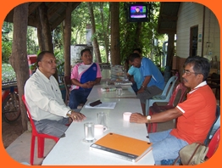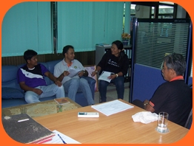

**ประสานงาน / ชี้แจง / วางแผนการทำงาน ครับ**

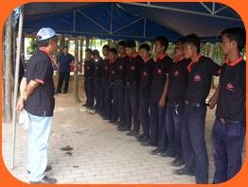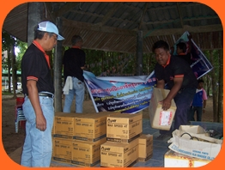

**ลงทะเบียนรับบัตรคิวค่ะ**

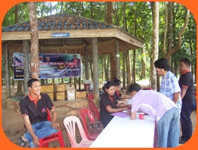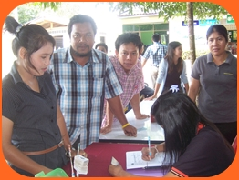

**ภารกิจศูนย์ซ่อมสร้าง 12 ก.ค.55 เทศบาลตำบลโคกม่วง**

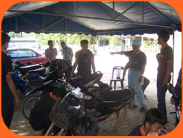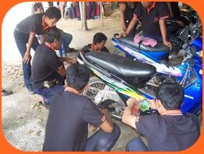

**ตรวจเช็คงานให้เรียบร้อย นะเพื่อน**

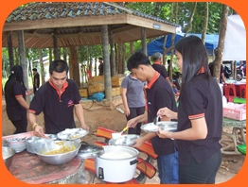

**พักเที่ยงแล้ว มากินข้าวกันเลย**

**เทศบาลเลี้ยงครับ**

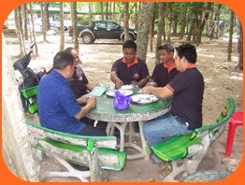

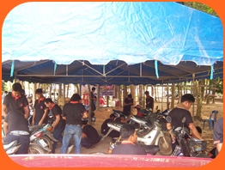

**อิ่มแล้วเริ่มงานต่อ ครับผม สู้ สู้**

**ภารกิจศูนย์ซ่อมสร้าง 12 ก.ค.55**

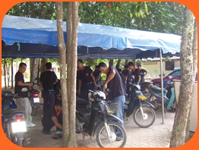

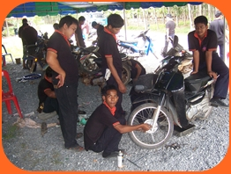

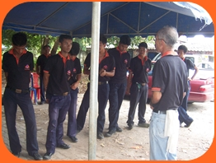

**ครูคุมเข้ม ครับ**



**เสร็จงานแต่ละวันสรุปผลกันหน่อย**

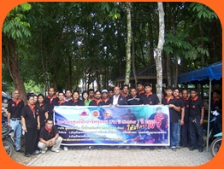

**เก็บความภาคภูมิใจกันหน่อยครับ**